Вторник 28.04.2020

Познавательное развитие (ФЭМП)
Программное содержание: Продолжать учить понимать отношения рядом стоящих чисел в пределах 10. Совершенствовать умение сравнивать величину предметов по представлению. Закреплять умение делить круг и квадрат на две и четыре равные части, учить называть части и сравнивать целое и часть.
Дидактический наглядный материал: треугольники и квадраты (по 12 штук); карточки с тремя окошками (для поиска «Соседей» числа); конверты, в которых лежат части геометрических фигур (одна вторая или одна четвертая круга, квадрата или прямоугольника), коробки с остальными частями фигур.
Ход занятия
I часть. Дидактическая игра «Отсчитай-ка».
Задания:
– отсчитайте и сложите в одну полоску на один треугольник больше, чем число 9. Сколько треугольников вы отсчитали? Почему вы отсчитали столько треугольников?
– отсчитайте и сложите в полоску на один квадрат меньше, чем число 10. (Вопросы те же.)
Какими числами можно обозначить это количество треугольников (квадратов)? Какое число больше: десять или девять? Какое число меньше: девять или десять? На сколько число десять больше числа девять? На сколько число девять меньше числа десять? Как можно уравнять эти числа?»
Дети уравнивают числа выбранным способом и объясняют свои действия.
II часть. Дидактическая игра «Найди соседей».
Правила игры: «У каждого числа есть два соседа. Мы должны их найти. Например, у числа два старший сосед число три, оно на один больше, а младший сосед – число один, оно на один меньше. А теперь заполните свои карточки».
Дети выполняют задание и обосновывают свой выбор.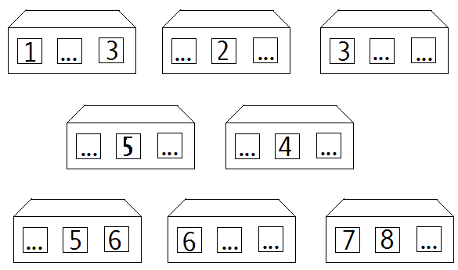
III часть. Дидактическая игра «Составь целое по его части». Для этого Вам с детьми заранее или прямо во время занятия нужно подготовить такой материал: геометрическую фигуру ( круг, квадрат ,прямоугольник) разрезать на равные части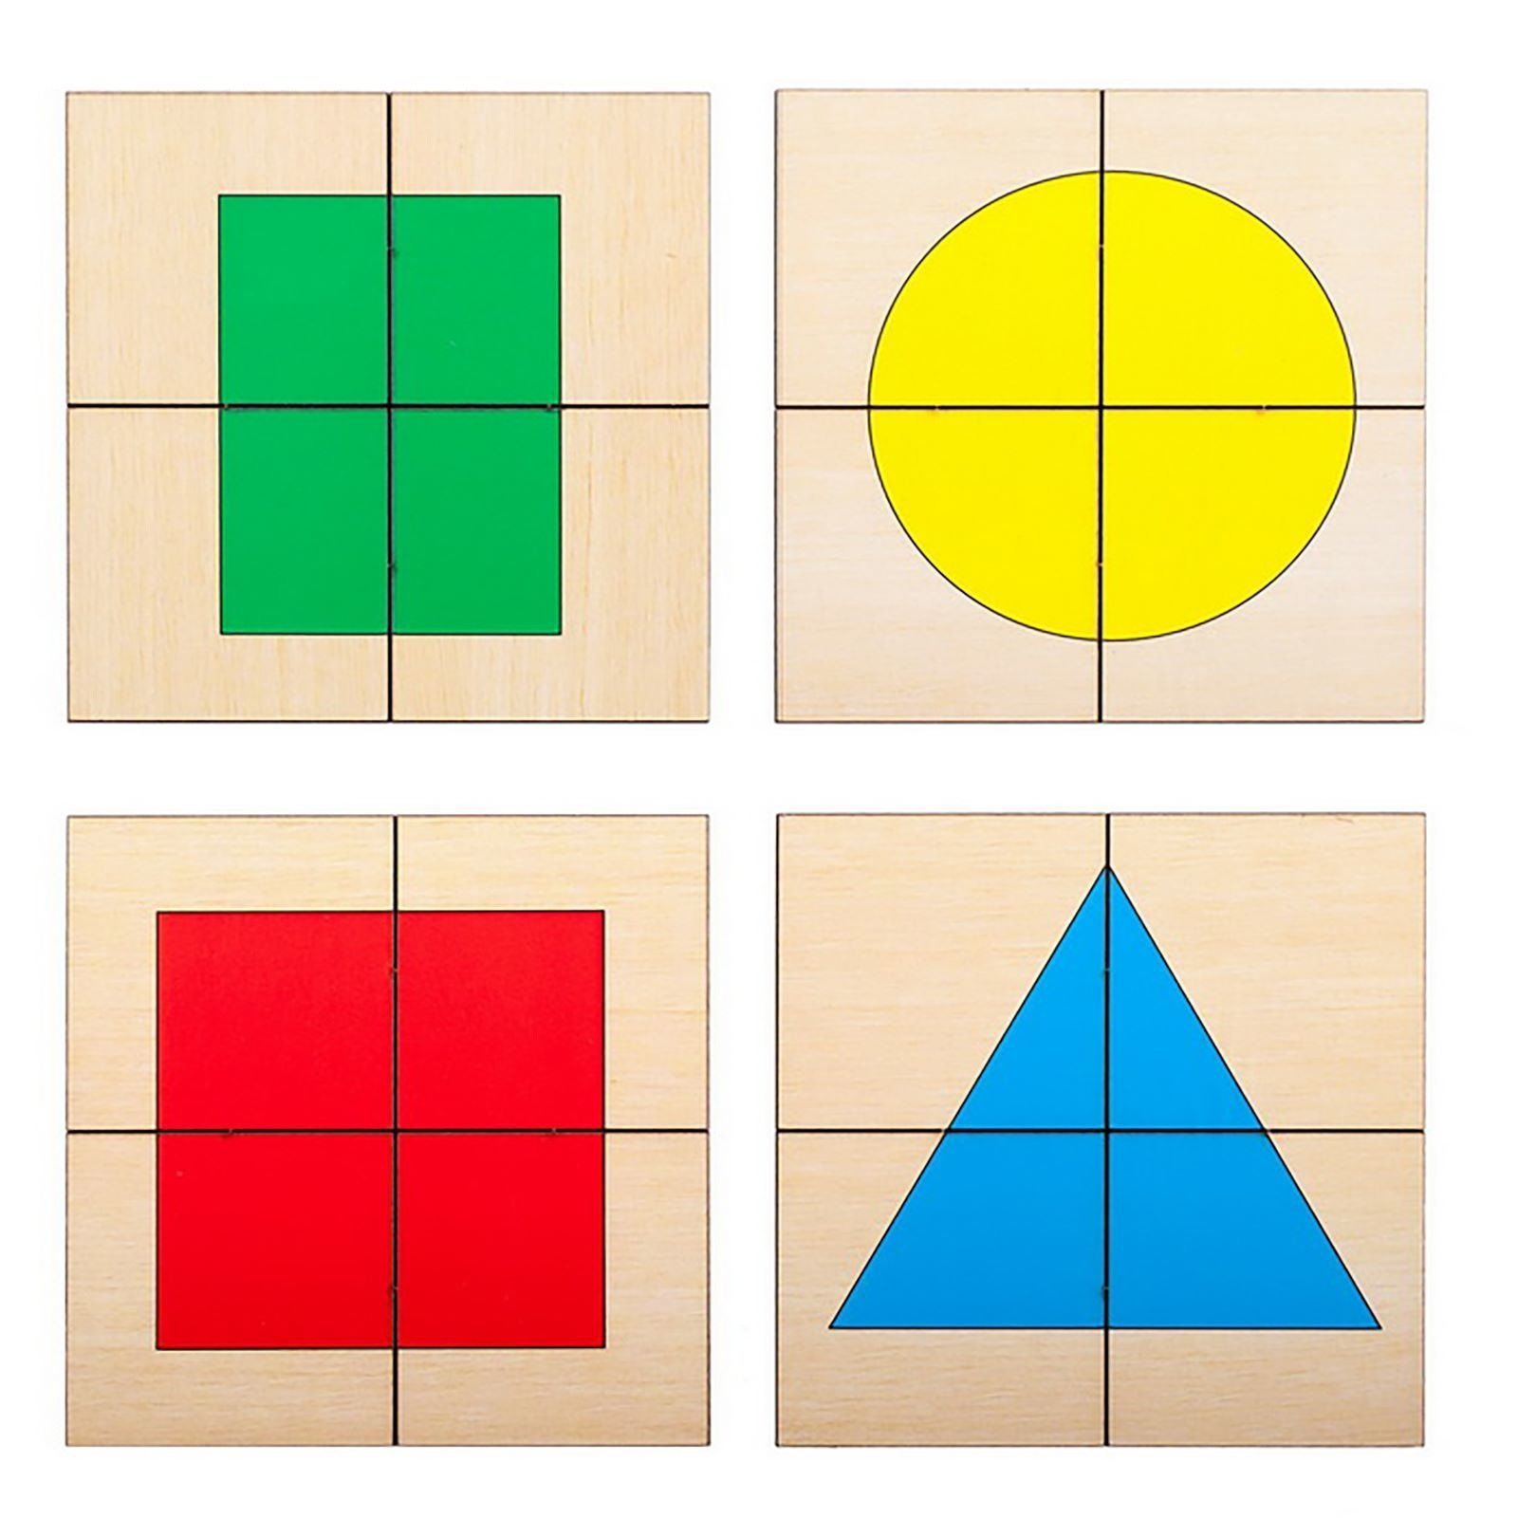
В конверте находится по одной второй (одной четвертой) части какой-либо геометрической фигуры.
Взрослый предлагает составить целую геометрическую фигуру по ее части, выбрав недостающие из коробки. После выполнения задания ребенок определяют, какие фигуры у него получились и из скольких частей они состоят.
Как можно назвать каждую часть этой фигуры? Что больше: целое или одна вторая (одна четвертая) часть? Что меньше: одна вторая (одна четвертая) часть или целое?»

Продуктивная деятельность. Аппликация
Тема: «Праздничная открытка к 9 мая»
Задачи: Продолжать вызвать интерес детей к работе с аппликацией; Закреплять умение отрезать полоску от листа бумаги по прямой и сгибание бумаги; Закреплять умение сминать салфетку, получая цветок; Развивать умение составлять композицию; Развивать логическое мышление, внимание, память. Развивать двигательную активность и мелкую моторику. Воспитывать аккуратность в работе, усидчивость, чувство патриотизма.
Материал для занятия: Цветной картон, цветная бумага, салфетки, клей, клеенки, ножницы, тряпочки, листочки, заранее приготовленный голубь.
Ход занятия:
Скоро праздник 9 мая. Кто знает, что за праздник мы отмечаем в 9 мая?
Этому дню посвящено очень много стихотворений
День Победы
Майский праздник –
День Победы -
Отмечает вся страна.
Надевают наши деды
Боевые ордена
Их с утра зовёт дорога
На торжественный парад
И задумчиво с порога
вслед им бабушки глядят.

Ты знаешь, что означает георгиевская лента?
Это Символ героизма доблести и славы! Какие цвета есть на георгиевской ленте? Чёрный и оранжевый. Что означает оранжевый цвет? Это цвет огня. А чёрный цвет? Черный цвет дыма.
На 9 мая завязывают «Георгиевскую ленту» на одежду в знак уважения и памяти героическими солдатами
День Победы. В этот день много лет назад наш народ победил очень сильного врага- Фашистскую Германию. Враг напал на нас ночью, без объявления войны. Это было очень страшная война. Враг дошел почти до Москвы. Но наши воины не пустили врага в Москву. Фашисты разоряли нашу страну. На борьбу с ними поднялся весь народ. Воевали не только солдаты в армии, но и простые люди. В этой войне погибло очень много людей. Длилась она четыре года. И вот, наконец, 9 мая 1945 года наши войска победили. С тех пор каждый год, весь наш народ празднует 9 мая.
Давай вместе сделаем открытку?
Начиная работу, не забываем о красивой осанке и правилах работы с ножницами.
Для этого нам понадобятся: цветной картон- это будет наш фон для открытки; цветная бумага зеленого цвета. Оранжевого, черного цвета, клей, ножницы, салфетки разного цвета, тряпочки для вытирания лишнего клея и шаблон голубя.
Начинаем работу- будем делать цветы. Для стеблей нам понадобятся ножницы и зеленая бумага. Отрезаем три узких длинных полосы. Это будут стебли. Теперь аккуратно наносим клей на стебель и приклеиваем его на свою открытку. То же самое проделываем с остальными стебельками. Лишний клей вытираем тряпочкой.
А теперь к стебелькам нужно приклеить цветы. Для того, чтобы сделать бутон- разворачиваем салфетку и сминаем ее в своей руке. Тоже самое делаем с остальными салфетками. Цветы готовы, теперь осталось их приклеить. Берем клей, смазываем клеем место на открытке, где верхняя часть стебля. Берем наш цветок и приклеиваем. Осталось приклеить к стебелькам листочки. Берём маленький зелёный прямоугольник сгибаем пополам, вырезаем углы, и у нас получится листик, смазываем клеем один край листочка и приклеиваем его к стеблю. Вот цветы готовы.
Теперь делаем Георгиевскую ленту : берем полоску черной бумаги и наносим на нее клей. Приклеиваем ее на нижнюю часть букета. Теперь возьмем оранжевый цвет и вырезаем полоску и приклеиваем оранжевые плоски на черную полосу.
Осталось приклеить голубя. Берем шаблон голубя и вырезаем. Наносим клей и приклеиваем голубя на верхнюю часть открытки. Наша открытка готова.
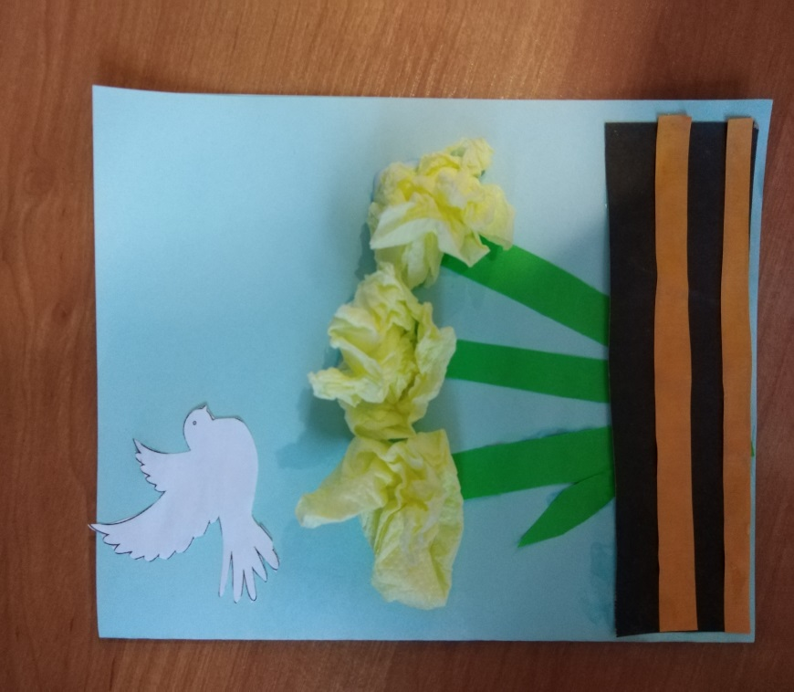 вот такая открытка получилась у Маши. Я уверена, у ребят получится гораздо лучше. Вместо голубя можно вырезать цифру 9 или написать «9 Мая»
Итог занятия:
Что мы сегодня с делали? Кому ты подаришь свою открытку?
Георгиевская лента что означает?( Символ военной доблести и славы)
А что означает оранжевый цвет? Что означает черный цвет?
Как ты думаешь, что означает белый голубь? ( Символ мира)
Тебе понравилось занятие?

